Odkaz: https://www.vysokeskoly.cz/clanek/na-fi-mu-nemusis-dokazovat-ze-informatika-je-i-pro-holky

Na FI MU nemusíš dokazovat, že informatika je i pro holky
19. 2. 2021 | PR články
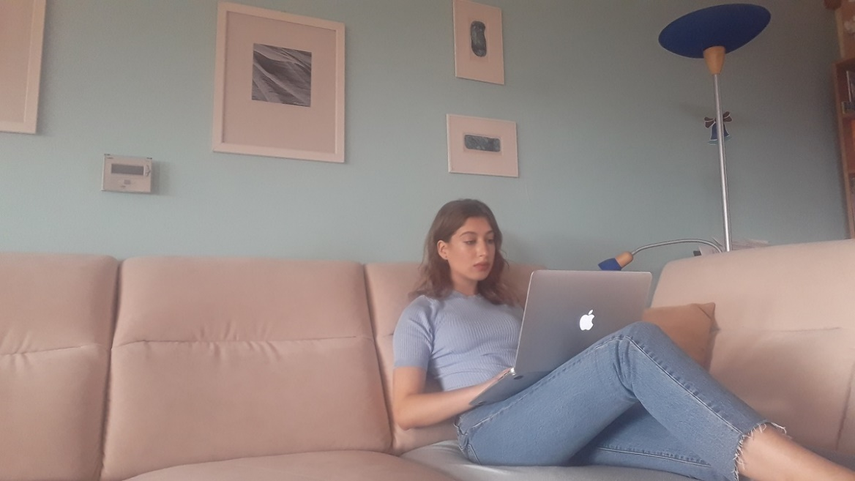
To nedáš. Vůbec se to k tobě nehodí. Vážně to chceš dělat? To tě jako fakt baví? Nechceš si to ještě rozmyslet?
S takovými reakcemi jsem se setkávala často, pozitivní ale je, že poslední dobou převládají ty kladné a povzbuzující. Žen v informatice přibývá, důkazem jsou i čísla; na Fakultě informatiky Masarykovy univerzity (FI MU) ženy tvoří přes 20 % studentů a každým rokem toto číslo roste!
Stále ale není překvapení, že ženy v informatice jsou celkem vzácný úkaz. Já to vnímám jako problém, protože více žen by bylo přínosem v mnoha směrech. Přinášíme na věci nový pohled a nad problémy přemýšlíme jinak. Tak je to i v životě jako takovém v podstatě samozřejmostí. Je důležité, aby se muži a ženy naučili spolupracovat, celkově z toho mohou těžit všichni. Holky od informatiky bývají odrazovány a často jim chybí ženský vzor, proto nad tímto oborem ani moc nepřemýšlí.
Na FI MU ale potkáte spoustu inspirativních žen, které pracují na zajímavých projektech a vyvracejí předsudky. Fakulta je prostředí, kde se muži a ženy přirozeně mísí, pracují spolu v týmech a zjišťují, že toho mají hodně společného. FI MU taky spolupracuje s organizací Czechitas, která pořádá Letní školu IT pro středoškolačky, kde se holky učí věci ze světa IT. Pokud vás informatika láká a chcete se dozvědět více, je to skvělá příležitost!
Informační technologie hýbají světem a jsou budoucnost. Tvrdím, že bychom ji měli tvořit společně.
Pro mě je studium velká výzva. Samozřejmě, že je to těžké, ale vedle toho ještě bojuju s tím, že bych měla dokázat, že na to mám. Postupem času se to ovšem zlepšuje.
Chtěla bych povzbudit všechny, holky i kluky, ať se informatiky nebojí a jdou to zkusit! Opravdu nemáte co ztratit, můžete jen získat, tak jděte do toho!
O autorce: Tereza Hrbková je studentka 2. ročníku Bc. programu Informatika na FI MU

